Oleśnica, 02.06.2025r.

Opis przedmiotu zamówienia:

„Usuwanie azbestu (eternitu) pokrycia dachowego z budynków oraz rozbiórka przeznaczonych do likwidacji budynków będących w zarządzie Nadleśnictwa Oleśnica Śląska”

Krótka charakterystyka:
Przedmiotem zamówienia jest usuwanie azbestu ( eternitu ) pokrycia dachowego z budynków oraz rozbiórka przeznaczonych do likwidacji budynków będących w zarządzie Nadleśnictwa Oleśnica Śląska z podziałem na zadania.

ZADANIE I: Usuwanie azbestu (eternitu) pokrycia dachowego z budynków oraz rozbiórka przeznaczonych do likwidacji budynków zlokalizowanych na terenie Leśnictwa Sosnówka.
Lokalizacja obiektów i zakres prac:
- Sosnówka (dz. nr ew. 212/1, obręb Sosnówka, gm. Twardogóra).

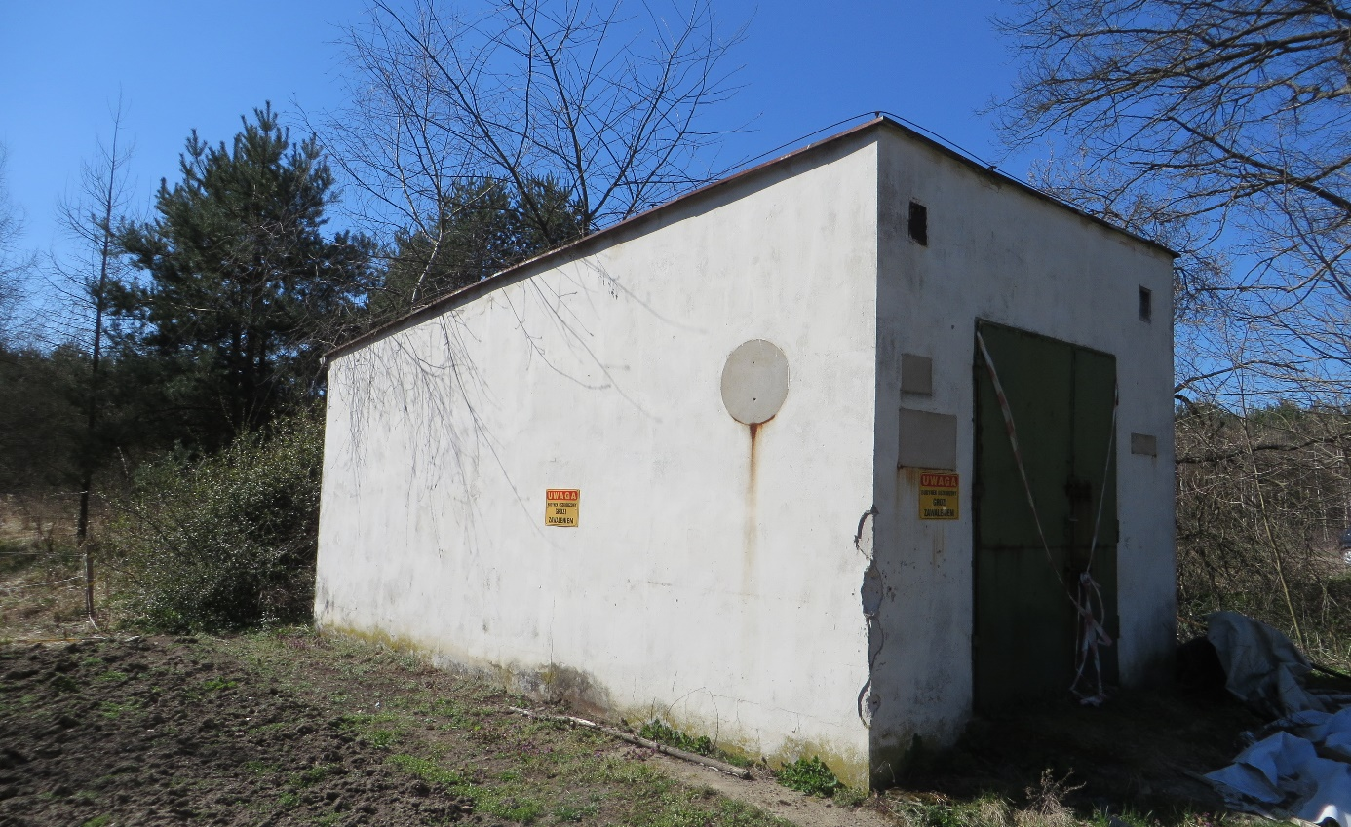
Obiekt przeznaczony do likwidacji.

Zakres prac:
- rozebranie pokrycia dachowego z blachy oraz płyt eternitu falistego ok. 20 m²,
- wywiezienie wraz z utylizacją płyt azbestowych,
- rozbiórka obiektu polegająca na demontażu ścian zewnętrznych oraz posadzki,
- po usunięciu posadzki, należy uzupełnić ubytek gruntem rodzimym wraz ze zrównaniem
jego poziomu do istniejącej niwelety terenu,
- powstałe w wyniku rozbiórki odpady budowlane należy wywieźć na składowisko odpadów,

- Drogoszowice (dz. nr ew. 226/1, obręb Drogoszowice, gm. Twardogóra).

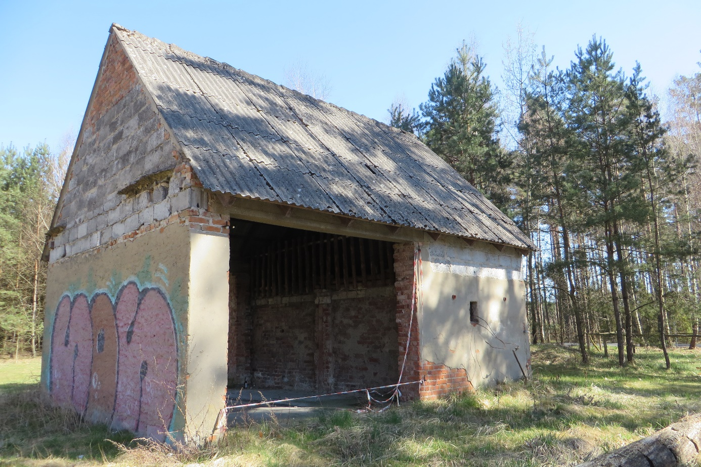
Obiekt przeznaczony do likwidacji.

Zakres prac:
- rozebranie pokrycia dachowego z płyt eternitu falistego ok. 160 m²,
- wywiezienie wraz z utylizacją płyt azbestowych,
- rozbiórka obiektu polegająca na demontażu ścian zewnętrznych oraz posadzki,
- po usunięciu posadzki, należy uzupełnić ubytek gruntem rodzimym wraz ze zrównaniem
jego poziomu do istniejącej niwelety terenu,
- powstałe w wyniku rozbiórki odpady budowlane należy wywieźć na składowisko odpadów,

ZADANIE II: Usuwanie azbestu (eternitu) pokrycia dachowego z budynków oraz rozbiórka przeznaczonych do likwidacji budynków zlokalizowanych na terenie Leśnictwa Gola Wielka.

- Gola Wielka (dz. nr ew. 92/2, obręb Gola Wielka, gm. Twardogóra).
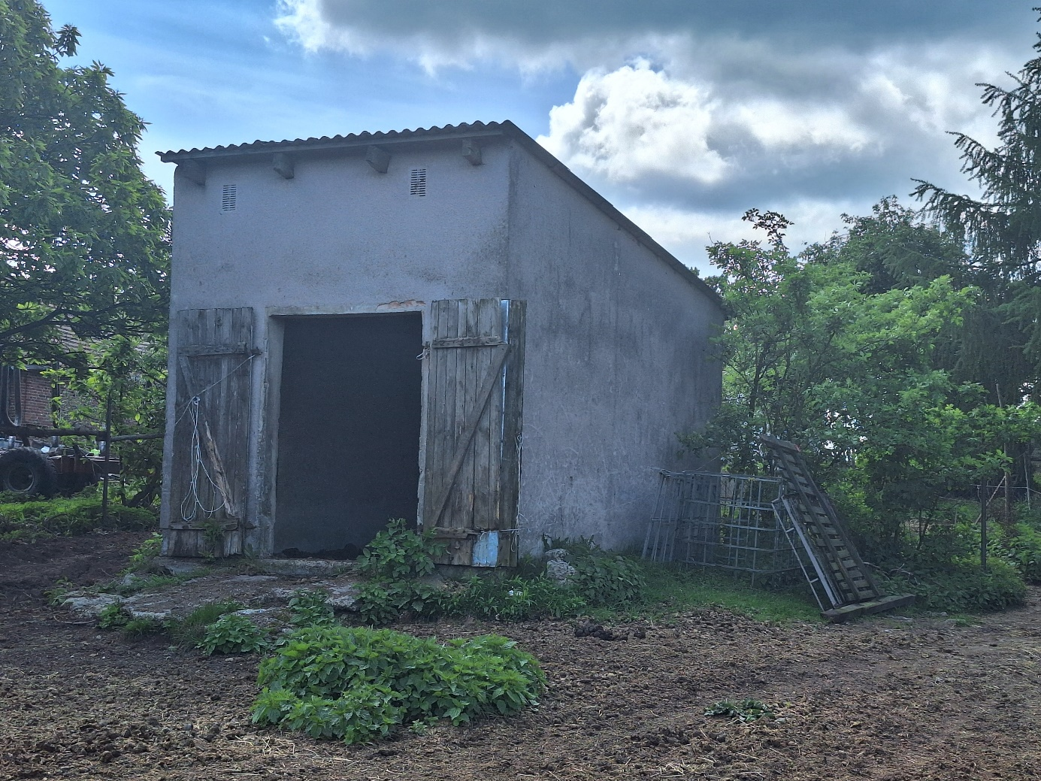

Zakres prac:
- rozebranie pokrycia dachowego z płyt eternitu falistego ok. 21 m²,
- wywiezienie wraz z utylizacją płyt azbestowych,
- rozbiórka obiektu polegająca na demontażu ścian zewnętrznych oraz posadzki,

- po usunięciu posadzki, należy uzupełnić ubytek gruntem rodzimym wraz ze zrównaniem
jego poziomu do istniejącej niwelety terenu,
- powstałe w wyniku rozbiórki odpady budowlane należy wywieźć na składowisko odpadów,

2. Rozebranie pokrycia dachów - prowadzenie robót usuwania materiałów z azbestem.
2.1. Roboty budowlano-remontowe prowadzone z udziałem wyrobów zawierających azbest są pracami niebezpiecznymi i wymagają spełnienia odpowiednich wymogów wynikających z przepisów BHP.
a) ogrodzenie terenu z zachowaniem bezpiecznej odległości dla osób postronnych, nie mniejszej niż 1 m,
b) umieszczenie w strefie robót na widocznym miejscu tablic informacyjnych o treści : ”UWAGA ! ZAGROŻENIE AZBESTEM”,
2.2. Podejmujący te prace powinni przejść specjalistyczne badania medyczne, odbyć przeszkolenie w zakresie minimalizacji zagrożeń oraz posiadać odpowiednie zezwolenia, starosty lub marszałka województwa właściwego dla terenu robót na wytwarzanie odpadów zawierających azbest.
2.3. Wykonawca musi posiadać wymagane uprawnienia.
2.4. W ramach jednej umowy Wykonawca dokona zdjęcia i usunięcia płyt eternitowych. Wytworzony odpad niebezpieczny Wykonawca jest zobowiązany przekazać do unieszkodliwienia na składowisko przeznaczone do składowania odpadów zawierających azbest lub poddać go innym, dopuszczonym ustawowo, procesom unieszkodliwienia.
2.5. Wykonanie czynności związanych z wymianą pokrycia dachowego zawierającego azbest należy przeprowadzić pod nadzorem właściwego organu nadzoru budowlanego (PINB), właściwego Państwowego Inspektora Sanitarnego i właściwego Okręgowego Inspektora Pracy. Zgłoszenia do wymienionych organów Wykonawca dokona w terminie co najmniej 7 dni przed przystąpieniem do prac.
2.6. W żadnym przypadku nie jest dopuszczalne usuwanie wyrobu zawierającego azbest przez firmy nie posiadające odpowiednich zezwoleń i uprawnień.
2.7. Po wykonaniu prac firma jest zobowiązana do przekazania inwestorowi karty przekazania odpadu (KPO).
2.8. Wykonawca ma obowiązek złożenia Inwestorowi pisemnego oświadczenia o prawidłowości wykonanych prac oraz oczyszczenia terenu z pyłu azbestowego, z zachowaniem właściwych przepisów technicznych i sanitarnych.
3. Transport
3.1. Do transportu wyrobów i odpadów zawierających azbest stosuje się odpowiednie przepisy o przewozie materiałów niebezpiecznych. Wyroby i odpady zawierające azbest powinny zostać odpowiednio oznakowane, zgodnie z załącznikiem nr.2 do Rozporządzenia Ministra Gospodarki, Pracy i Polityki Społecznej z dnia 2 kwietnia 2004 r. w sprawie sposobów i warunków bezpiecznego użytkowania i usuwania wyrobów zawierających azbest
3.2. Transport wyrobów i odpadów zawierających azbest należy wykonać w sposób uniemożliwiający emisję azbestu do środowiska poprzez:
a) szczelne opakowanie w folię polietylenową o grubości nie mniejszej niż 0,2 mm,
b) utrzymywanie w stanie wilgotnym odpadów zawierających azbest w trakcie ich przygotowania do transportu,
c) oznakowanie opakowań jak podano powyżej,
d) magazynowanie przygotowanych do transportu opakowań w osobnych miejscach zabezpieczonych przed dostępem osób niepowołanych.
e) płyty azbestowe muszą być załadowane do specjalnych kontenerów i wywiezione przez specjalistyczną firmę na składowisko azbestu lub przekazane do utylizacji.
3.3. Ładunek odpadów zawierających azbest winien być tak umocowany na środku transportowym, aby w trakcie transportu nie był narażony na uszkodzenie lub wypadnięcie ze środka transportowego. Usuwane wyroby i odpady winny być przekazane i składowane na składowiskach odpadów niebezpiecznych.

